Wahlergebnisse und politische Kultur im Wandel
Baden-Württemberg und Thüringen im Vergleich
Montag, 11. Mai 2026

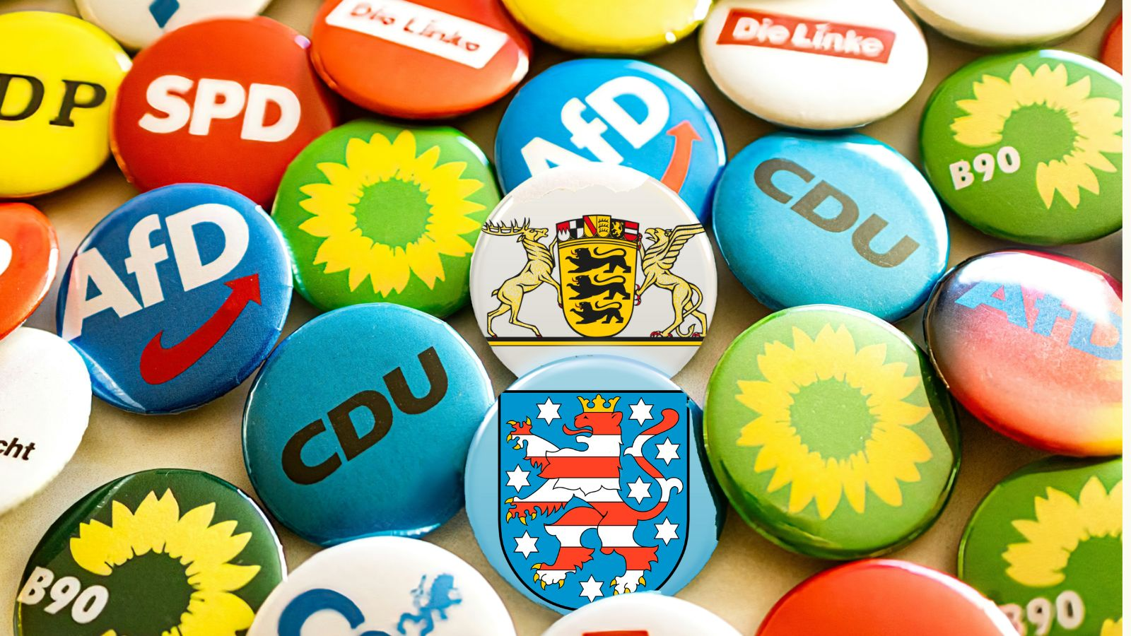
Eigene Collage aus Marek Studzinski Unsplash

Präsenz

Durch den Vergleich zwischen den zwei Bundesländern wollen wir herausarbeiten, wie sich die Wähler:innen in beiden Regionen unterscheiden und welche räumlichen, demografischen, ökonomischen, politischen und kulturellen Faktoren jeweils dazu beitragen, dass sich Wähler:innen zunehmend für die rechtspopulistische bis rechtsextreme Politik der AfD aussprechen.

Inhalt:
Baden-Württemberg hat gewählt. Während Bündnis 90/Die Grünen und die CDU fast gleichauf sind, hat sich die AfD – ähnlich wie auch bei der Wahl in Rheinland-Pfalz – mit fast 20% der Stimmen als drittstärkste Kraft etabliert. Damit erreicht sie in den Westdeutschen Bundesländern ein Niveau, auf dem sie in den ostdeutschen Bundesländern schon vor einigen Jahren war. Das nehmen wir zum Anlass, uns mit Charakteristiken und Besonderheiten von politischer Kultur und Wahlergebnissen in Baden-Württemberg und in Thüringen zu befassen. Durch den Vergleich zwischen den zwei Bundesländern wollen wir herausarbeiten, wie sich die Wähler:innen in beiden Regionen unterscheiden und welche räumlichen, demografischen, ökonomischen, politischen und kulturellen Faktoren jeweils dazu beitragen, dass sich Wähler:innen zunehmend für die rechtspopulistische bis rechtsextreme Politik der AfD aussprechen. Auf Basis einer Bestandsaufnahme diskutieren wir mit Gästen aus Politik und Zivilgesellschaft die folgenden Fragen: Was können wir aus den Erfahrungen in Thüringen für die Stärkung demokratischer Akteur:innen, Institutionen und Strukturen lernen? Wie können zivilgesellschaftliches und demokratisches Engagement vor Ort konkret gestärkt werden? Und welche Maßnahmen sind nötig, um die demokratische Kultur nachhaltig zu festigen?
In Kooperation mit dem Institut für Rechtsextremismusforschung (IRex) der Universität Tübingen und dem Institut für Demokratie und Zivilgesellschaft Jena.
Referent:innen:

• Dr. Rolf Frankenberger, Geschäftsführer Forschung am Institut für Rechtsextremismusforschung (IRex) der Universität Tübingen
• Tim Fröhlich, Wissenschaftlicher Mitarbeiter am Institut für Rechtsextremismusforschung (IRex) der Universität Tübingen
• Christoph Richter, Wissenschaftlicher Mitarbeiter am Institut für Demokratie und Zivilgesellschaft (IDZ) Jena
• Dr. Axel Salheiser, Wissenschaftlicher Leiter des Institut für Demokratie und Zivilgesellschaft (IDZ) Jena
• Harald Maas, Partnerschaft für Demokratie in Göppingen
• NN
Moderation:

Prof. Dr. Annett Heft
, Professorin für Rechtsextremismusforschung mit Schwerpunkt Medien und Öffentlichkeiten am Institut für Rechtsextremismusforschung (IRex) der Universität Tübingen
Programm:
• Begrüßung
• Input Wahlergebnisse und politische Kultur Baden-Württemberg: Rolf Frankenberger und Tim Fröhlich
• Input Wahlergebnisse und politische Kultur Thüringen: Christoph Richter
• Podiumsdiskussion

Termin:
Montag, 11. Mai 2026, 18:00 Uhr - 21:00 Uhr

Leitung:
Anja Meitner - Leiterin LpB-Außenstelle Tübingen
Kontakt:
Verwaltung Tübingen, E-Mail: tuebingen.verwaltung@lpb.bwl.de
Ort:
Außenstelle Tübingen
Wilhelmstraße 8
72074 Tübingen
Gebühren:
Die Veranstaltung ist kostenlos.

Seminar-Nr.: 54/20i-26 (Bei Rückfragen bitte angeben)

Zur Anmeldung:

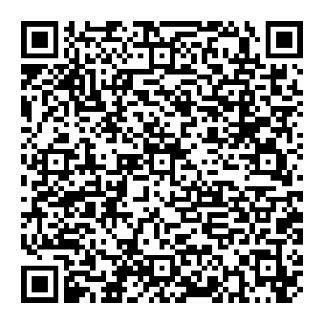

Kooperationspartner:
 | 
Institut für Rechtsextremismusforschung (IRex) | Institut für Demokratie und Zivilgesellschaft Jena

